15. februar 2020

Hvor ligger Danmarks Bedste Badehotel 2021?

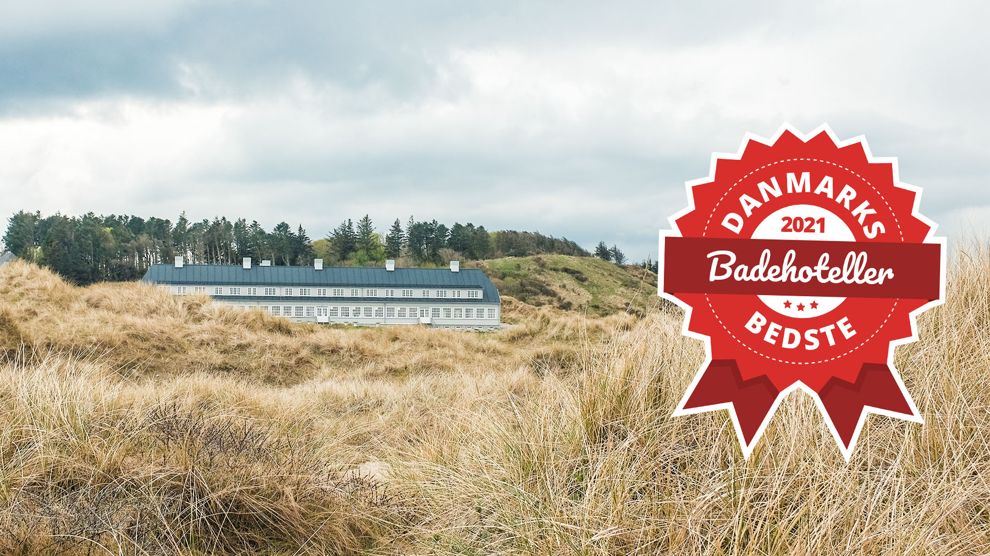

Når TV 2’s Badehotellet ruller over skærmen hver mandag, kan over 1 mio danskere drømme om klassisk dansk badeferie. De kan dog ikke booke en overnatning på Andersens Badehotel, for seriens badehotel er blot en kulisse lavet til serien. Men hvor kan man så tage hen? Det spørgsmål stiller OpdagDanmark hvert år, og nu skal vi igen finde Danmarks Bedste Badehoteller.

Hvert år kårer OpdagDanmark landets bedste oplevelser inden for en række kategorier, hvor folk via sms og gratis app kan stemme på deres favoritter og være med til at bestemme, hvor man finder landets bedste badehoteller, campingpladser, ishuse, burgers m.m. I 2020 stemte over 11.000 danskere, og nu skal de bedste badehoteller findes for 4. gang.

Afstemningen starter mandag d. 15. februar kl. 12.00 og kører frem til tirsdag d. 2. marts kl. 12.00, hvor en vinder kåres for Jylland, Fyn, Sjælland og hele Danmark.

I år har brugerne af opdagdanmark.dk nomineret over 40 badehoteller, der skal dyste om hæderen.
Alle de badehoteller, der får mere end 250 stemmer, får en nål på OpdagDanmarks kort over landets bedste oplevelser.

Alle dem, der stemmer, deltager samtidig i konkurrencen om et gavekort på 2.500 kr. til Danmarks Bedste Badehotel 2021.

Læs mere om afstemning: https://www.opdagdanmark.dk/danmarks-bedste-badehoteller/

Om OpdagDanmark
OpdagDanmark er en privat turistvirksomhed etableret af iværksætterne Sebastian Søndergaard og Lau Starcke-Jensen. OpdagDanmark.dk følges af 36.000 på Facebook, 15.000 på Instagram og 16.000 nyhedsbrevsmodtagere. 15.000 har downloadet appen, der er gratis, til Android og iPhone.
Kontakt Lau Starcke-Jensen, partner og redaktør, på +45 53 63 12 14 eller lau@opdagdanmark.dk

